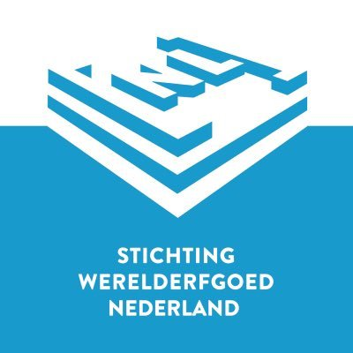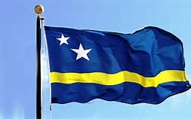

Verslag werkbezoek
Curaçao 16-22 november 2017
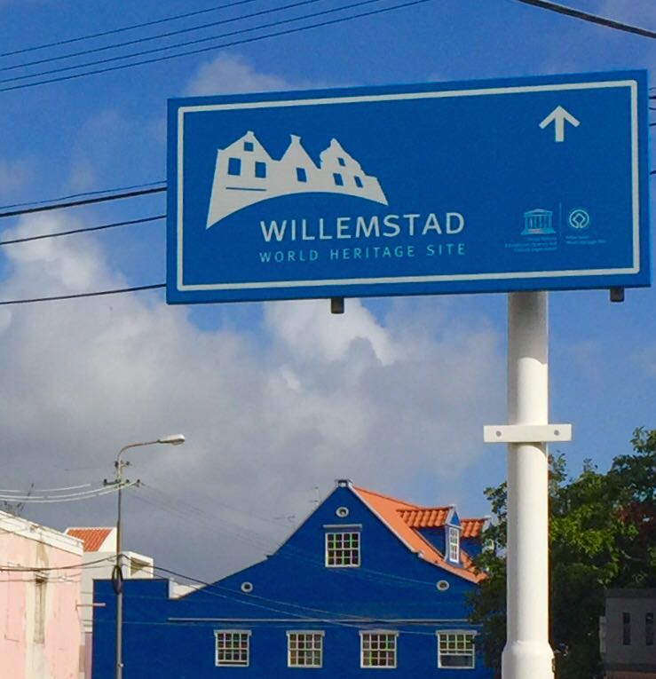
Inleiding
In het kader van de samenwerking tussen de tien UNESCO Werelderfgoederen in het Koninkrijk der Nederlanden organiseert de stichting Werelderfgoed Nederland éénmaal per jaar een kennisbijeenkomst in samenwerking met het agentschap Onroerend Erfgoed in Vlaanderen. In november 2017 heeft de kennisbijeenkomst plaatsgevonden in Willemstad omdat in dat jaar Willemstad 20 jaar de Werelderfgoedstatus heeft. De Minister van Verkeer, Vervoer en Ruimtelijke Planning van Curaçao mevrouw Z.A.M. Jesus-Leito heeft het bestuur van de Stichting Werelderfgoed Nederland uitgenodigd om nader kennis te maken met het werelderfgoed Willemstad en het mogelijk toekomstig werelderfgoed Plantagesysteem Westelijk Curaçao.
Het werkbezoek werd gecombineerd met ‘The third Caribbean Conference of National Trusts and Preservation Societies’, dat in die periode plaats vond in Willemstad. Aan het werkbezoek hebben in totaal 18 mensen deelgenomen waarvan 5 bestuursleden van de stichting Wereld Erfgoed Nederland en 4 deelnemers vanuit Vlaanderen (zie de deelnemerslijst in bijlage 1). Het was in alle opzichten een zeer geslaagd werkbezoek. Het werkbezoek is georganiseerd door Caroline Gonzalez-Manuel en Aster Speckens van het Ministerie van Ruimtelijke planning van Curaçao en Nanette van Goor van het programmabureau Stelling van Amsterdam van de provincie Noord-Holland. Zij worden bedankt voor de geweldige organisatie van dit werkbezoek. Piet Geleyns wordt bedankt voor zijn input voor dit verslag.
In dit verslag wordt kort ingegaan op de presentaties tijdens de conferentie op vrijdag 17 en zaterdag 18 november. Voor wiie de presentaties nog wil bekijken zij in het verslag linken opgenomen naar die presentaties. Ook zijn in het verslag linken opgenomen naar de presentaties die zijn gehouden op de kennisuitwisselingsbijeenkomst van maandag 20 november.
Het werkbezoek heeft ook aandacht gekregen van de media op Curaçao. Hier is een link naar de film die hierover is gemaakt. https://www.youtube.com/watch?v=aGKb1-Zf0GM
donderdag 16 november:
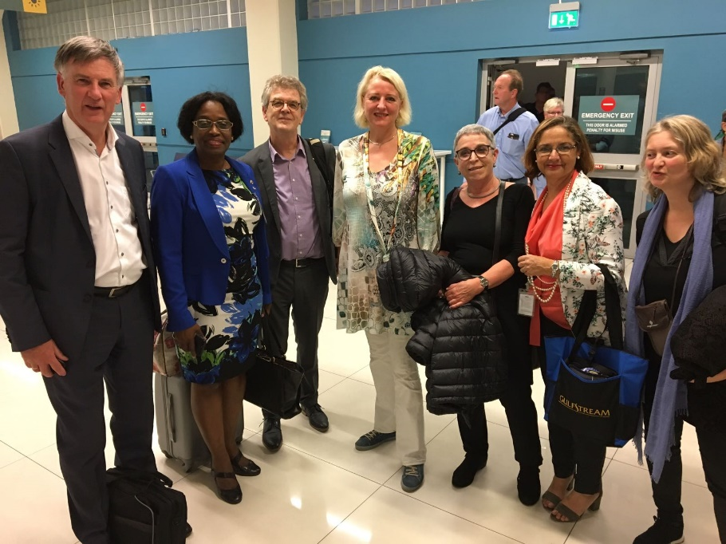
Enkele deelnemers waren al eerder naar Curaçao afgereisd maar het grootste deel arriveerde op donderdag 16 november op Curaçao. Aangekomen op het vliegveld van Willemstad bleek de slurf niet aangesloten te kunnen worden en kwam er ook geen bus om naar de aankomsthal te worden vervoerd. Gelukkig was er wel een VIP aankomst geregeld waardoor het gezelschap snel door de douane konden worden geloodst.
Daarom kon nog het laatste deel van de receptie in Fort Amsterdam worden bijgewoond. Deze receptie was door de Gouverneur van Curaçao georganiseerd omdat het de eerste dag van de conferentie was.
Opening Sessions
Underwater Archeology & Heritage

Er werd gelogeerd in hotel Kura Hulanda in Willemstad. Dit hotel is ontwikkeld door de Nederlandse zakenman Jacob Gelt Dekker. Hij kocht in 2000 gerestaureerde panden van de Stichting Monumentenzorg en heeft later zelf nog andere panden gerestaureerd voor het hotel. Bij het hotel is ook een slavenmuseum gevestigd. In 2013 is het hotel echter failliet verklaard en in andere handen gekomen. Dat het hotel nodig een keer moet worden opgeknapt werd al snel duidelijk. Maar het was een zeer passende verblijfsomgeving bij een werkbezoek in het teken van (wereld)erfgoed.
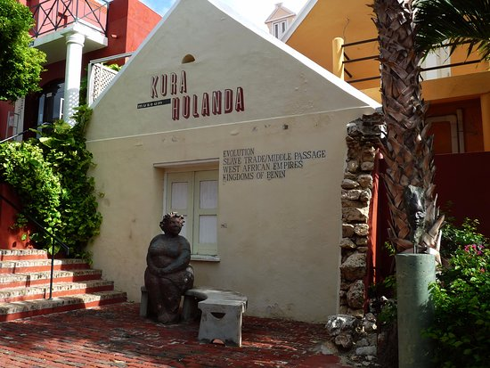

vrijdag 17 november
In de ochtend was het thema van de conferentie in het Renaissance Resort ‘Marketing and branding of heritage’. Marketing & Branding Heritage
De bijeenkomst werd gestart met meteen de meest inspirerende spreker van de hele conferentie, Vincent Vanderpool Wallace uit de Bahamas. Zijn belangrijkste motto was dat het zeer belangrijk is dat de bewoners in een werelderfgoed ook goed geïnformeerd moeten zijn over het belang van het werelderfgoed en dat zij ook trots zijn op het erfgoed. Dit enthousiasme kunnen ze uitstralen naar de toeristen. Het lastige van veel (wereld)erfgoed in het Caribisch gebied is dat het veelal afkomstig is uit de koloniale periode. Dit maakt het een extra uitdaging om bij de bewoners hiervoor trots te kweken.
Verder werd die ochtend een presentatie gehouden van https://www.caribheritage.org/ ,
een online platvorm om investeerders en beheerders van erfgoed voor de hele regio samen te brengen en kennis te delen en uit te wisselen. De Nederlandse Annefleur Siebinga deed een promotieverhaal voor haar alternatieve reisgids ‘How to avoid other tourist’, om toeristen naar minder voor de hand liggende plekken op Curaçao te lokken. Naast een inleiding over het erfgoed in Trinidad en Tobago werd ook een presentatie gehouden over de herdenkingssite van De Alamo in Texas. Daarbij kan men zich afvragen of dit een goed voorbeeld is van een evenwicht tussen de noodzakelijke ingetogenheid van een herdenkingssite van de Texaanse onafhankelijkheidsstrijd tegen Mexico en de gewenste commercialisering om het geheel rendabel te houden.
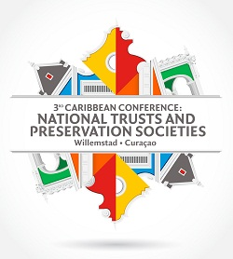
In de middag was het thema ‘Financing Heritage Preservation’ Financing Heritage
Keynote speaker was Michael de Sola van de MCB bank op Curaçao . Volgens hem zit er niet zo veel verschil tussen financiering van restauratie en herbestemming van monumenten dan van ander vastgoed. Relevant is o.a. hoeveel geld je zelf in kan brengen, wat voor mogelijkheden je hebt om het terug te betalen en wat de lopende rente is? Wel zijn er extra financiële risico’s bij monumenten vanwege grotere kansen op meerkosten, mogelijk tekort aan geschikt restauratiepersoneel en meer kans op vertraging. Het is belangrijk om van te voren een goed plan en doelstelling te hebben wat je na de restauratie met het monument wilt gaan doen. Van een overheid wordt verwacht dat men een visie, plan en doel heeft voor de binnenstad. Een overheid kan eigenaren stimuleren om restauraties uit te voeren, maar een overheid kan ook monumenten zelf opkopen om ze te gaan restaureren.
Ook de Engelsman Terence Suthers legt de nadruk op het belang van een duidelijke strategie en dat je ook rekening moet houden met mogelijke vertragingen. In zijn presentatie kwam verder het belang naar voren van de UK Natonal Lottery voor restauratie van erfgoed, niet alleen in Groot Brittannië maar ook in de landen van het Caribisch gebied die onderdeel uitmaken van de Commonwealth.
Daarna werden presentaties gehouden over Curaçao en Aruba. Rob van der Berg gaf aan hoe belangrijk de initiatieven van o.a. ondernemers en het Monumentenfonds Curaçao zijn geweest voor de ontwikkeling van de wijk Pieterbaai in Willemstad. Van een onveilige plek met lage vastgoedprijzen is het nu een wijk geworden met veel opgeknapte woningen, kantoren en boetiekhotels. Echter nu bestaat het gevaar dat in Pieterbaai betaalbaar wonen voor minder kapitaalkrachtigen steeds moeilijker wordt. Ook het publiek-private Curaçao Heritage Investment Fund heeft bij de ontwikkeling van Pieterbaai een rol gespeeld bij de realisatie van gerestaureerde hotelsuites, studentenkamers en bedrijfsgebouwen. Niet alleen in Curaçao, ook in Aruba is een monumentenfonds actief om restauratie en behoud van monumenten mogelijk te maken. Belangrijk is om banken en investeerders te verleiden om geld beschikbaar te stellen voor monumentenfondsen. Naast het verschaffen van voldoende rendement is het ook belangrijk om ze aan te spreken op hun sociale verantwoordelijkheid en via de sociale media kan het ook goodwill opleveren. Naast het beschikbaar stellen van financiële middelen adviseren monumentenfondsen ook eigenaren bij de voorbereiding van restauraties. Ook werd er voor gepleit om de onderhoudskosten over een zo lang mogelijke termijn al vast mee te nemen in het financieel plan voor de verwerving en restauratie van een monumentaal object.
In de avond werd een bezoek gebracht aan het prachtig gelegen Fort Nassau en daarna werd er gegeten in Landhuis Bloemhof.
zaterdag 18 november
Het centrale thema in de conferentie was vandaag herbestemming. Adaptive Reuse
Begonnen werd met een wandeling door de wijk Otrobanda. Deze wijk was tot voor kort heel erg verloederd en gevaarlijk, zeker in de avond. Door investeringen, o.a. vanuit de overheid, st. Monumentenzorg, NV Stadsherstel en particulieren zijn veel panden gerestaureerd en gerenoveerd. Ook is de publieke ruimte flink opgeknapt. Toch valt er nog veel werk te doen. Een groot probleem is dat veel panden in particulier eigendom zijn van verschillende familieleden waarbij nog erfeniskwesties spelen en daardoor de panden niet kunnen worden opgeknapt of te koop worden aangeboden om gerestaureerd en gerenoveerd te worden.
De keynote speaker was Arno Boon, directeur van BOEi. http://www.boei.nl/ In Nederland actief bij de restauratie en herbestemming van cultureel erfgoed. Onder andere door het verrichten van haalbaarheidsonderzoeken en advisering maar ook als verhuurder van gerestaureerd industrieel, religieus en ander erfgoed. In zijn presentatie kwamen de volgende cases aan de orde: AINSI (Maastricht) http://sam-ateliers.nl/ainsi/ , voormalige luchthaven Ypenburg (Den Haag), Cereol fabriek (Utrecht) http://www.cereolfabriek.nl/ en de voormalige gevangenissen in Leeuwarden en Veenhuizen. De belangrijkste conclusies en aanbevelingen waren:
- herbestemming is een continu leerproces;
- analyseer goed de kernkwaliteiten van een monument;
- start het herbestemmingsproces zo vroeg mogelijk, het liefst als het monument nog in gebruik is;
- voeg culturele- , economische en sociale waarde toe;
- werk zoveel mogelijk samen met relevante partijen.
BOEi wordt ook betrokken bij de herbestemming van het oude ziekenhuis van Otrobanda. Hiervoor werd tijdens de conferentie een overeenkomst ondertekend
Daarnaast werden presentaties gehouden over de restauratie en herbestemming in Barbados, Guyana en Cuba. Meer interessant was de presentatie van Marcel Dennert van de Stichting Monumentenzorg Curaçao. Dit is een private organisatie met ca. 130 monumenten in haar portefeuille waarvan 120 in het werelderfgoed gebied. Daarnaast ook nog 20 panden van NV Stadsherstel in beheer. 99% van de inkomsten komt vanuit huuropbrengsten, daarnaast heeft men met 4% leegstand te maken. Van de in totaal 800 monumenten in Willemstad zijn er nu ca. 350 gerestaureerd. Sommige monumenten, die wat langer geleden zijn gerestaureerd, moeten nu weer opgeknapt worden. In de recente periode zijn de opbrengsten per m2 voor kantoren en andere commerciële functies gedaald, maar voor wonen licht gestegen. Voor kantoren is er dan ook overaanbod terwijl er aan woningen een tekort is. Bedreigingen voor binnenstad van Willemstad zijn:
- minder behoefte aan winkelruimte door toename van gebruik van webwinkel en ook steeds minder hoogwaardige winkels;
- door economische crisis lager overheidsbudget;
- komst van illegalen, voornamelijk uit Venezuela.
Als reactie hierop wil Monumentenzorg de restauratiekosten gaan verlagen zonder aan duurzaamheid in te boeten. Ook pint men zich minder vast op één bestemming. Men pakt het meer flexibel aan. De architect is meer een consultant geworden dan een expert.
Richenel Ansano en Ergo D. Clijntje hielden een verhaal over Plantage Savonet. Dit was één van de oudste plantages op Curaçao bestaande uit een landhuis, enkele buitengebouwen en slavenhuisjes. Het landhuis is gerestaureerd en in gebruik als museum over de plantageperiode. De slavenhuisjes zijn nog steeds in een zeer vervallen toestand. Savonet maakt deel uit van de plantages die men wil gaan nomineren als UNESCO werelderfgoed. Van Savonet wil men een ECO resort maken door toepassing van o.a. zonne-energie, gerecycled hout en grijs water. Bezoekers aan Savonet kunnen o.a. vogels en wild bekijken in het nabijgelegen Christoffel natuurpark maar ook duiken en de andere plantages bezoeken.
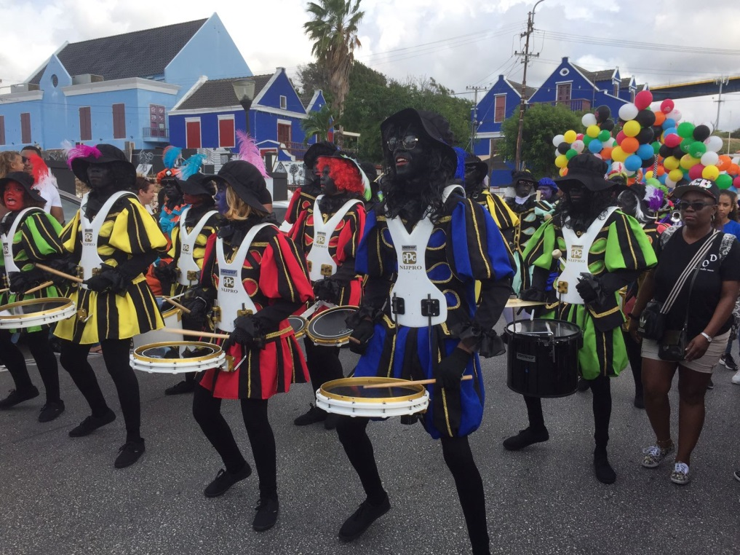
Deze dag stond ook in het teken van de aankomst van Sinterklaas op Curaçao. Nu weer eens de ‘zwarte pietendiscussie’ speelt in Nederland was het interessant om te zien hoe men er in Curaçao mee omgaat. De intocht bleek een heel swingend festijn te zijn met een witte sinterklaas en pieten in allerlei kleuren en tinten. Ook liep er o.a. een smurf mee in de optocht.
In de avond werd gedineerd in restaurant De Gouverneur.
zondag 19 november
In de ochtend is een bezoek gebracht aan verschillende plantages in het westelijk gedeelte van Curaçao. Na Savonet is ook een bezoek gebracht aan de plantages Knip en San Juan.
Het is de bedoeling dat o.a. deze plantages zullen worden voorgedragen als UNESCO Werelderfgoed. Geconstateerd kon worden dat sommige van de plantages mooi gerestaureerd waren en een functie hadden gekregen als museum, hotel of horecagelegenheid. In de middag was men vrij om zelf dingen te ondernemen.

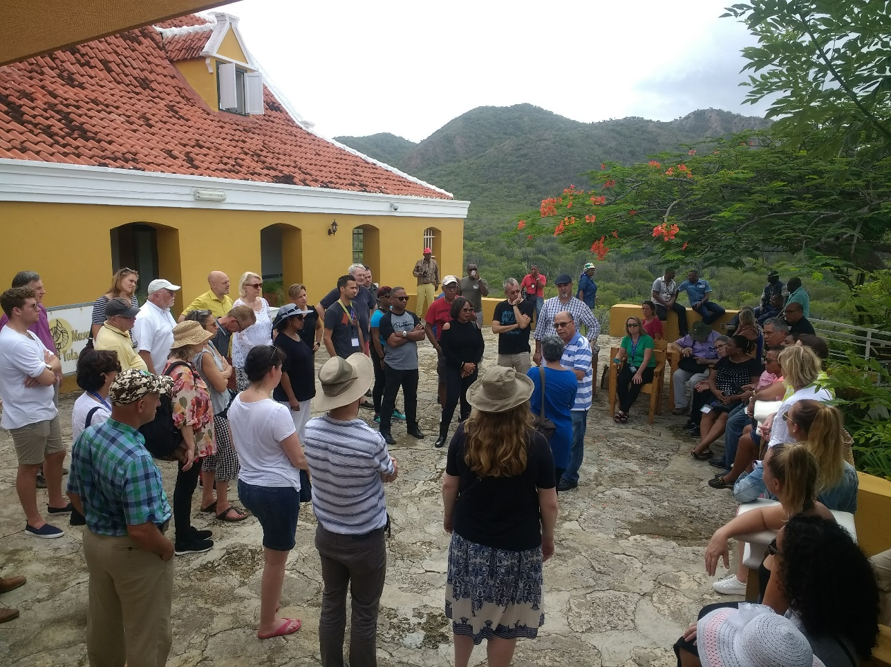
In de avond is door minister Zita Jesus-Leito een diner aangeboden aan de delegatie, waarbij ook verschillende ministers van Curaçao en belangrijke sleutelfiguren op het gebied van cultureel erfgoed op Curaçao hebben deelgenomen. Er was ook nog een verrassing in de vorm van demonstratie van Curaçaose dansen.
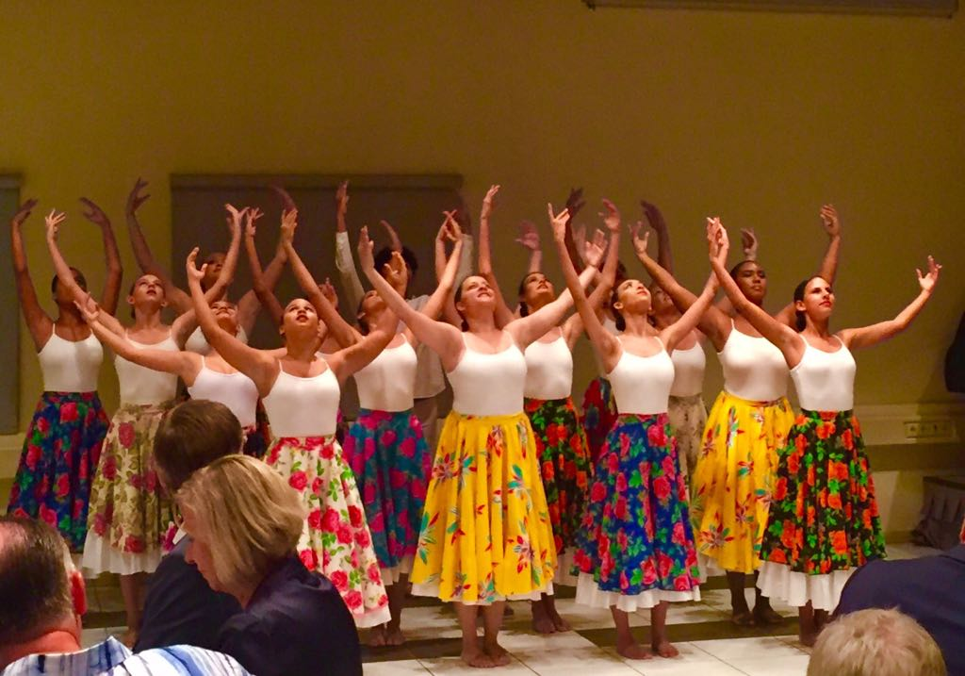

Maandag 20 november vond de kennisuitwisselingsbijeenkomst plaats georganiseerd door de Stichting Werelderfgoed Nederland. Bij deze bijeenkomst waren ook verschillende vertegenwoordigers (zowel bestuurlijk als ambtelijk) vanuit Curaçao aanwezig, waaronder mevrouw Z.A.M. Jezus-Leito.
Het centrale thema van de bijeenkomst was het spanningsveld tussen enerzijds een UNESCO Werelderfgoedstatus en anderzijds de noodzaak tot ontwikkeling op het terrein van economie, infrastructuur, woningbouw en gezondheidsvoorzieningen in een gebied met een werelderfgoedstatus.

Case 1: Het dilemma behoud en ontwikkeling binnen het werelderfgoed Stelling van Amsterdam door gedeputeerde Joke Geldhof van de provincie Noord-Holland Presentatie nov. 2017 bezoek aan Curacao versie 3.pptx
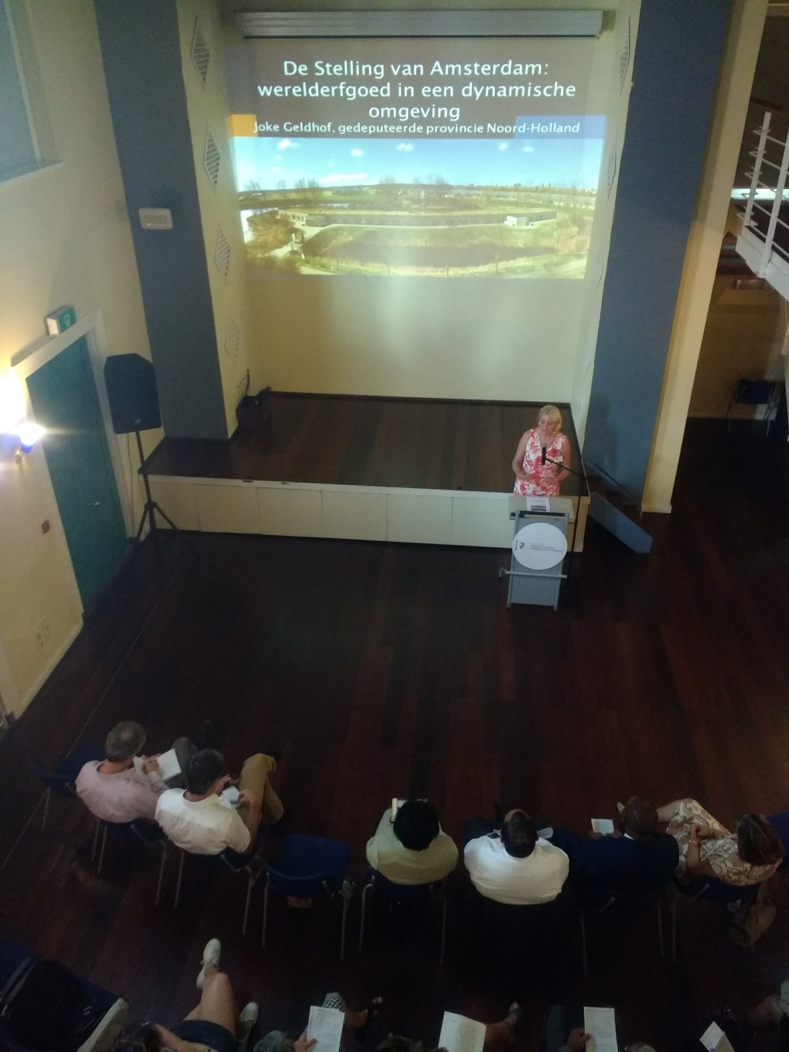
De presentatie ging in op het dilemma ‘hoe een werelderfgoed behouden in een dynamische omgeving waar veel ruimtelijke druk is?’ Specifiek is daarbij aandacht besteed aan het actuele dilemma van de gewenste verbindingsweg tussen de A8 en A9.
De Stelling van Amsterdam (SvA) is 135 km lang op een afstand van 15 tot 20 km van Amsterdam. Wanneer ook de uitbreiding met de Nieuwe Hollandse Waterlinie een feit is wordt het een werelderfgoed van 200 km lang, gelegen in een economisch zeer drukke omgeving, met zowel Amsterdam als Utrecht.
Sinds de jaren zestig bestaat er al behoefte aan een oost-westverbinding tussen de rijkswegen A8 en A9. Een verbinding die altijd het werelderfgoed SvA zal doorsnijden. Naast een betere wegverbinding moet de nieuwe weg ook een verbetering betekenen voor de leefbaarheid van de mensen die nu dicht bij de huidige verbinding wonen en daardoor erg veel last hebben van het lawaai en de vervuiling. Als siteholder is de provincie Noord-Holland verantwoordelijk voor het behoud van de OUV van de SvA maar ook voor de leefbaarheid en bereikbaarheid binnen de provincie. In 2015 is er een Heritage Impact Assessment (HIA) opgesteld. In haar advies op deze HIA toonde ICOMOS begrip voor het dilemma van de continue economische en stedelijke groei. Verder adviseert ICOMOS o.a. om 2 alternatieven nader uit te werken en de mogelijkheid van een bufferzone te gaan onderzoeken. In januari 2017 zijn er visualisaties en inpassingsschetsen van twee alternatieve verbindingen naar ICOMOS gestuurd. Het derde, zogenaamde Nulplus-alternatief, is niet verder uitgewerkt omdat bij dit alternatief er niets veranderd in de huidige situatie ten opzichte van de SvA omdat alleen de huidige weg zou worden verbreed. In het 2de advies van ICOMOS van april 2017 gaf ICOMOS aan duidelijke voorkeur te hebben voor het Nulplus-alternatief, ondanks dat dit alternatief geen duurzame verkeersoplossing biedt, Ook omdat ter voorbereiding van dit advies geen werkbezoek heeft plaatsgevonden, zoals bij het eerste advies, werd ICOMOS uitgenodigd voor een werkbezoek op 6 en 7 oktober 2017.
Vlak voor de reis naar Curaçao werd het derde advies van ICOMOS ontvangen. Omdat het advies nog moest worden besproken binnen het college van Noord-Holland kon het advies tijdens de kennisuitwisseling nog niet worden gepresenteerd. Wel gaf Joke Geldhof aan dat het advies teleurstellend is en dat het nog goed moet worden doorgesproken met het Rijk. Maar ook met ICOMOS, omdat enkele van haar aanbevelingen om verduidelijking vragen. Er zal volgens Joke Geldhof in nauwe samenwerking met het Rijk en UNESCO/ICOMOS gezocht moeten worden naar een manier waarop een noodzakelijke economisch/ruimtelijke ontwikkeling in een acceptabele inpassingsvorm wel vorm kan krijgen.

Case 2: Verbreding van een scheepvaartkanaal bij het Werelderfgoed Brugge door
Mira van Olmen van het agentschap Onroerend Erfgoed in Vlaanderen Ppt_Doortocht_Brugge_2017.pptx
De historische binnenstad van Brugge wordt aan noord-, oost- en zuidzijde omsloten door een water, de zogenaamde Stadsvaart. Die gracht vervult een belangrijke rol in het Vlaamse binnenscheepvaartnet, aangezien ze de zeehavens van Oostende en Zeebrugge verbindt met het achterrland. Maar de capaciteit van de Stadsvaart is beperkt, alleen betrekkelijk kleine binnenschepen kunnen erdoor, en zelfs dan nog maar 1 per uur. Om de ontsluiting via binnenwater van beide havens te stimuleren is een capaciteitsvergroting nodig. Zowel voor toegang van grotere binnenschepen als om het aantal schepen per uur te vergroten naar 2 à 3 per uur zijn aanzienlijke aanpassingen in de Stadsvaart noodzakelijk. De Stadsvaart vormt echter de grens van het Werelderfgoed en het ligt binnen de bufferzone en op sommige plaatsen zelfs binnen de kernzone van dit werelderfgoed. De noodzakelijke verbreding en verdieping heeft niet alleen een visuele impact omdat er grotere schepen zullen varen binnen de kleinschalige historische binnenstad. Er zullen ook beschermde monumenten moeten worden aangepast, verplaatst of zelfs verdwijnen. Een alternatief zou zijn om de oplossing buiten Brugge te zoeken maar scheepvaart is een zeer belangrijk onderdeel van de historische identiteit van Brugge. Er zijn allerlei alternatieven uitgewerkt en een Milieu Effect Rapportage en een Maatschappelijke Kosten en Baten Analyse uitgevoerd. In februari-maart 2017 is er een informele ICOMOS België/Nederland consultatie geweest. Die kwam met het advies om een meer interdisciplinaire toekomstvisie op te stellen, gebruik te maken van stadslabs en om een HIA op te laten stellen. Aan de Vlaamse regering zal nu worden voorgesteld om ICOMOS internationaal te vragen om een begeleidingstraject te starten en om een ingenieur en erfgoedexpert aan te stellen om het ontwerpend onderzoek te gaan begeleiden.

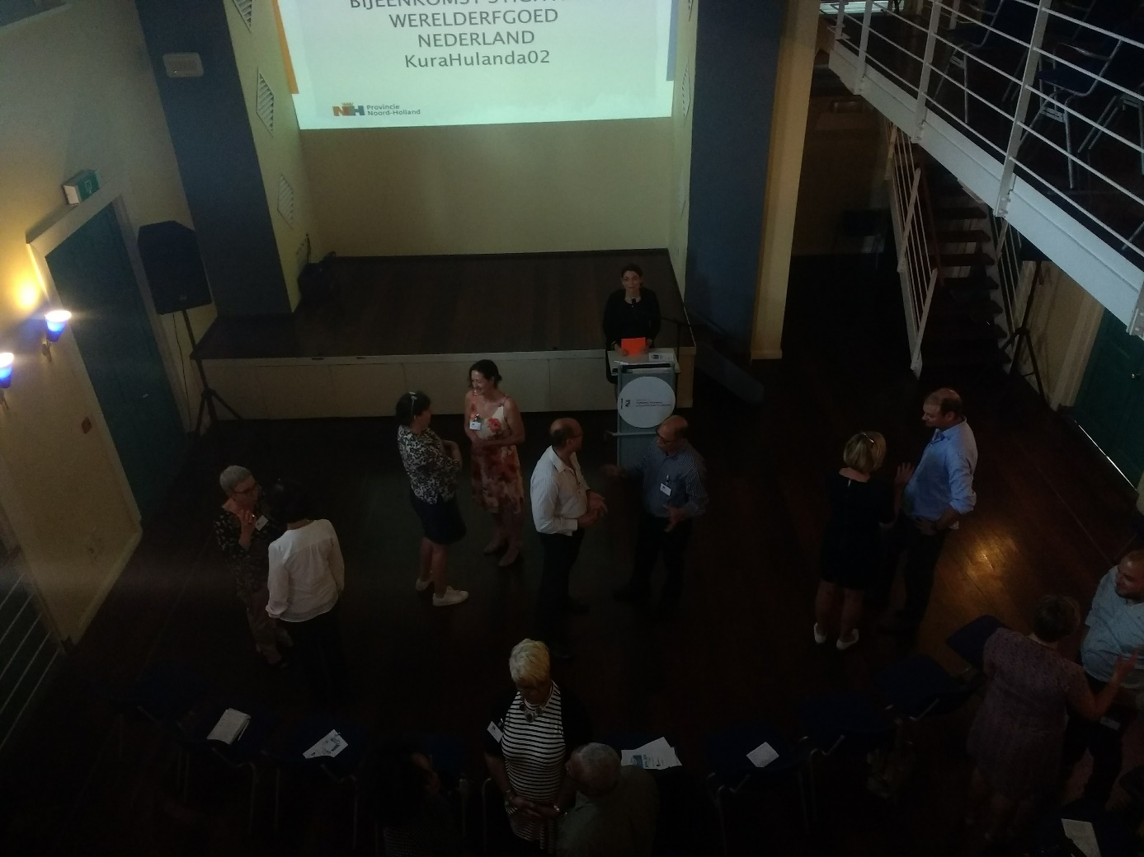
Discussie
In de discussie na deze presentaties o.l.v. Jeanine van Pinxteren kwam het volgende aan de orde:
o Werelderfgoed gaat over heden, verleden en toekomst. “hoe toekomstbestendig is het als we naar de letter van de regels van UNESCO werken – hoeveel ruimte zit er in om toch ontwikkelingen mogelijk te maken?”
o Mobiliteitsissues in sterke economische regio’s
“hoe kan iets toekomstbestendig zijn zonder dat je het op slot zet” – belang OUV versus belang van regio en stad en het belang van de bewoners
▪ Contacten met ICOMOS: je kan niet zonder hen, ook al krijg je soms tegenstrijdige adviezen
▪ Integriteit; wat voor aanpassingen zijn mogelijk zonder dat de integriteit van het werelderfgoed te veel achter uit gaat.
o Bestuurlijke keuzes – eventueel opgeven van werelderfgoedstatus overwegen wanneer noodzakelijke ruimtelijke ontwikkelingen niet mogelijk blijken te zijn.

Dré van Marrewijk (RCE) maakt melding van het gesprek dat onlangs met ICOMOS en het Werelderfgoedcomité heeft plaatsgevonden n.a.v. advisering over de A8-A9 verbinding en bouwplannen buiten de grachtengordel van Amsterdam. In dat gesprek werd naar voren gebracht dat je als UNESCO/ICOMOS natuurlijk randvoorwaarden moet stellen aan wat er allemaal gebeurt in en rond een werelderfgoed, maar dit soort werelderfgoed moet wel leefbaar blijven en met de tijd mee kunnen gaan. ICOMOS legt nu soms te zware beperkingen, waardoor het gevaar bestaat dat het draagvlak voor werelderfgoed verminderd en zelfs verloren gaat. ICOMOS moet haar adviezen wel plaatsen in het besef van de dynamiek die er is binnen een werelderfgoed. Geconcludeerd werd dat men misschien hierover de confrontatie moet aan gaan en wanneer men er niet uitkomt het aan het Werelderfgoedcomité moet worden voorgelegd.

Zowel Joke Geldhof als Mira van Olmen merken op dat de werelderfgoedstatus er wél voor zorgt dat er bij grote projecten en planningsprocessen wel meer met het erfgoed nadrukkelijk rekening wordt gehouden. Zonder die UNESCO erkenning zou dat veel minder het geval zijn geweest.

Case 3: Inzet Vlaamse instrumenten en tools om Werelderfgoedwaarden te verankeren door
Piet Geleyns van het Vlaams agentschap Ontroerend Erfgoed PPT_Willemstad_20171120 Piet.pdf
Draagvlak: ontwikkelen bij bevolking: door promotiecampagnes via allerlei communicatiemiddelen om de nieuwsgierigheid te prikkelen en de bevolking trots te maken zoals in Leuven. In Antwerpen zijn voor het vergroten van het draagvlak zelfs niet essentiële objecten van het Stadhuis te koop aangeboden. Ter ondersteuning van de succesvolle UNESCO nominatie van de steenkolenmijnen in Belgisch Limburg in 2012 zijn er o.a. allerlei interviews gefilmd met oud mijnwerkers van deze mijnen die in de periode 1987-1992 zijn gesloten. Door de sluiting leefden de mijnen aanvankelijk minder bij de bewoners tijdens het nominatieproces.
Stimuleren: via subsidies zoals bij de tuinwijk Winterslag en de aanleg van een bezoekerstoegangspoort en ecoducten bij het Zoniënwoud ten zuiden van Brussel.
Reguleren: zoals via een Ruimtelijk structuurplan voor Leuven. Naast een informatief deel, waarin de bestaande toestand en verwachte ruimtelijke tendensen zijn geïnventariseerd, bestaat het plan ook een richtinggevend deel met een totaalvisie en een bindend deel, dat een aantal verplicht uit te voeren acties vastlegt. Een ander regeluringsinstrument is een Erfgoedwaarderingskaart zoals bij Brugge. Per pand werd zowel de individuele erfgoedwaarde als de rol die het pand vervuld in het stadslandschap bepaald.
Via een Stedenbouwkundige Verordening worden specifieke voorschriften vastgelegd over aantal bouwlagen bij nieuwbouw of verbouwingen, kroonlijst- en nokhoogte, materiaalgebruik, gevelafwerking, etc.
Een Ruimtelijk Uitvoeringsplan is opgesteld voor de binnenstad van Brugge om de karakteristieken en de samenhang van de stadslandschappelijke hoofdstructuren te behouden. Tot op perceelsniveau worden hierin uitspraken gedaan over wenselijkheid naar behoud en mogelijkheden tot wijzigingen, renovatie en nieuwbouw. Over herbestemming worden in dit Uitvoeringsplan echter geen uitspraken gedaan. Daarnaast is elke wijziging (verbouwing, renovatie, eventueel nieuwbouw) onderworpen aan het grafisch Plan Stedelijk Profiel. Eventuele wijzigingen moeten in harmonie zijn met de kenmerken van het Brugse stadslandschap.

Case 4: Nieuwbouw van het Hospital Nobo Otrabanda in Willemstad door Caroline Manuel
(Presentatie nog niet ontvangen)
Het huidige ziekenhuis van Curaçao ligt midden in de stadswijk Otrobanda, in het beschermd stadsgezicht en in de bufferzone van het Werelderfgoed. Na een aanbestedingsprocedure en gunning heeft de overheid uiteindelijk besloten om de locatie te wijzigen en te kiezen voor behoud van het nieuw ziekenhuis in de stad. De uiteindelijke locatie is ten westen van het huidige ziekenhuis en ligt voor een klein deel in de bufferzone van het Werelderfgoed.
Het oorspronkelijke ontwerp voor een andere locatie werd aangepast aan de historische structuur, ingepast met een nieuwe stedelijke setting en aangesloten bij sociaal-culturele aspecten. Uit de toetsing van het ontwerp bleek dat niet geheel werd voldaan aan de bestemmings-bepalingen van het beschermd stadsgezicht. De overheid heeft hiertoe een wijzigingsproces laten doorlopen en ook het Werelderfgoedcentrum geïnformeerd. Hierna heeft de overheid de bouwvergunning verleend, is een gemengd Nederlands/Curaçaos team naar Parijs gegaan voor een toelichting op het proces, is een Base Line Assessment opgesteld voor het Werelderfgoedcentrum. De reactie van het Werelderfgoedcentrum is in afronding bij de overheid.

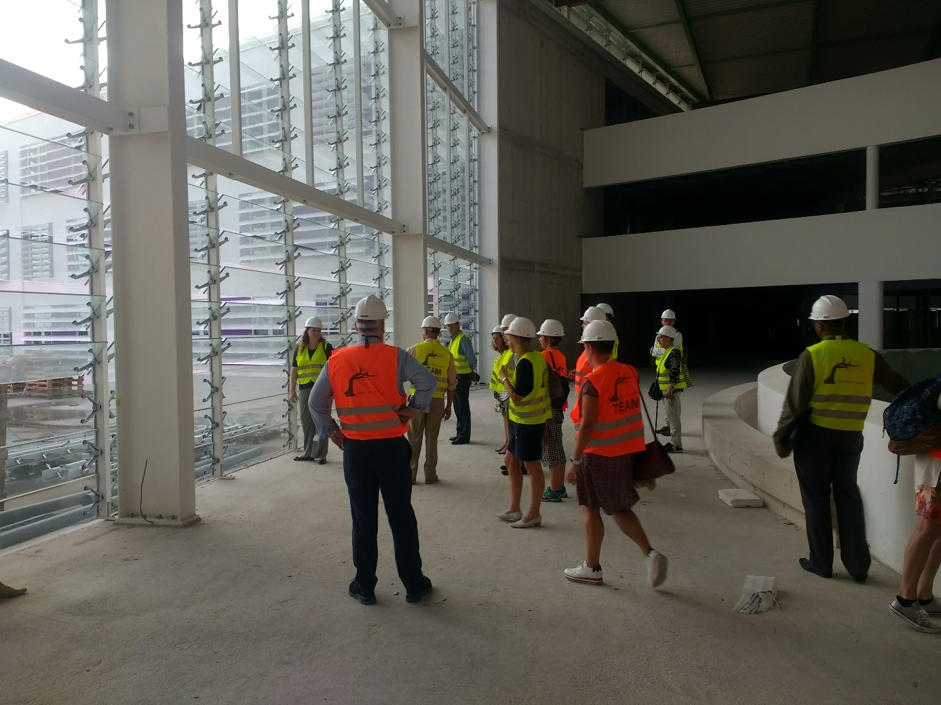
De discussie hierna ging vooral over de nieuwbouw van het ziekenhuis. Vanuit mensen uit Curaçao werden kanttekeningen geplaatst over de schaal van zo’n ziekenhuis op die plek binnen het werelderfgoed. Ook omdat het ontwerp eigenlijk voor een andere locatie is gemaakt. Verder was er kritiek op het proces tot aan de bouwvergunningverlening.
Op de vraag of het Ruimtelijk Uitvoeringsplan Brugge niet te rigide is werd door Piet Geleyns geantwoord dat het ook naar Vlaamse standaarden streng is maar dat men in Brugge wel gewend is aan strenge regelgeving m.b.t. erfgoed.

Na afloop van de geslaagde kennisbijeenkomst werd een bezoek gebracht aan het nieuwe ziekenhuis in aanbouw. Het is de bedoeling dat het ziekenhuis eind 2018 open zal zijn.

In de avond is er gezamenlijk gegeten in het sfeervolle café Mundo Bizarro.
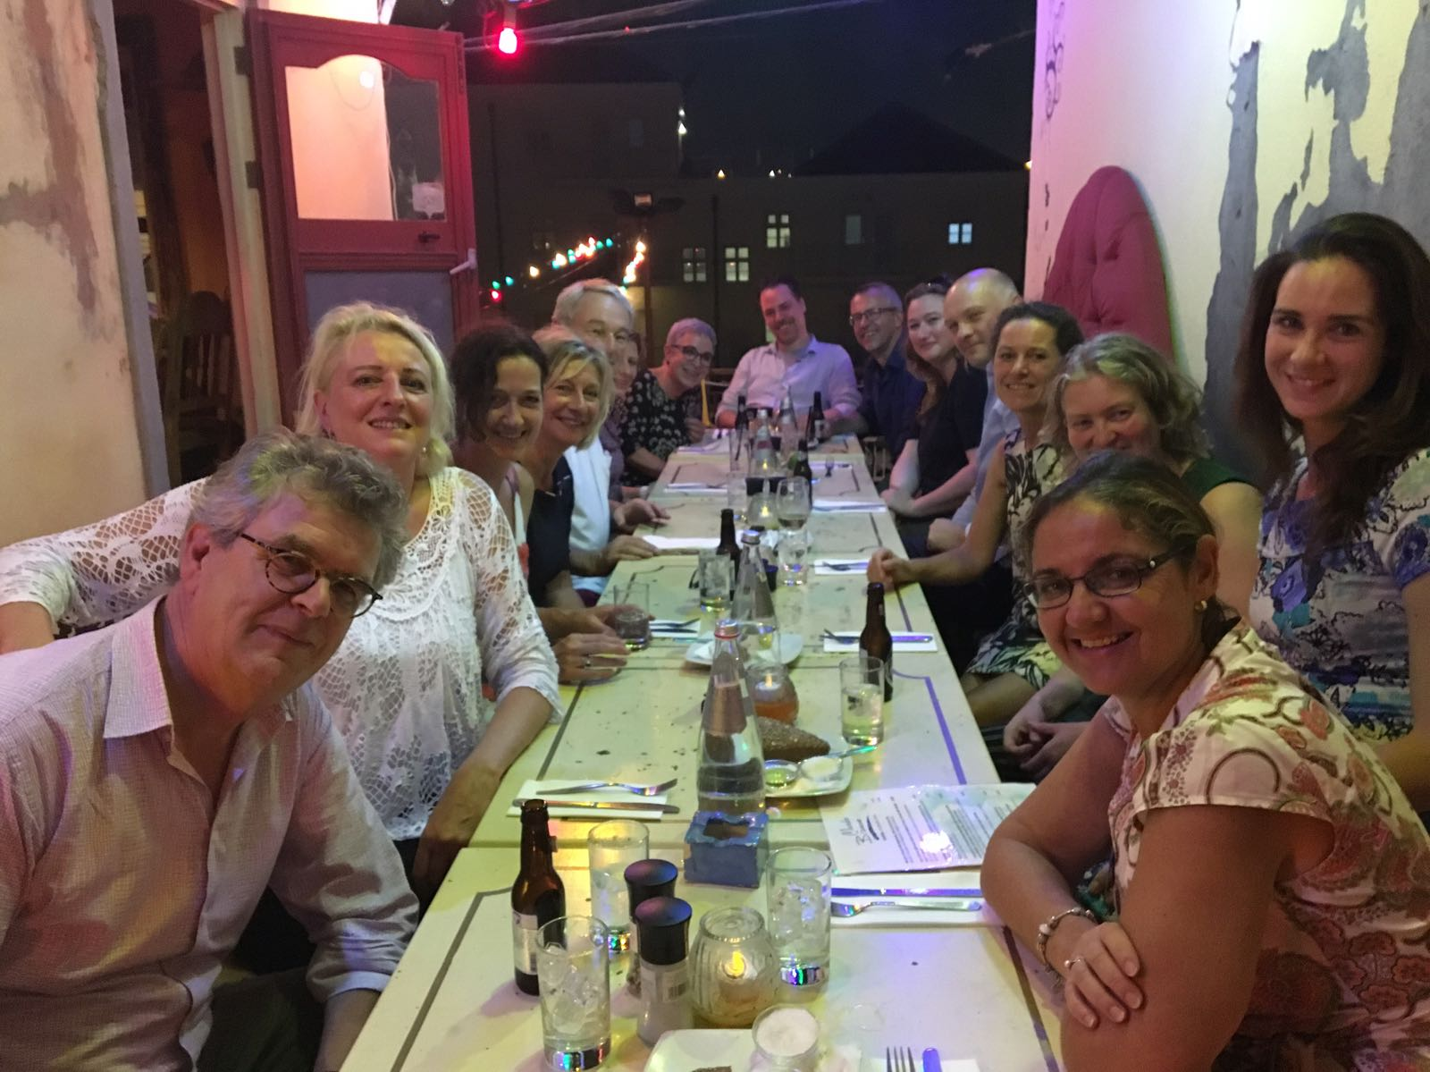
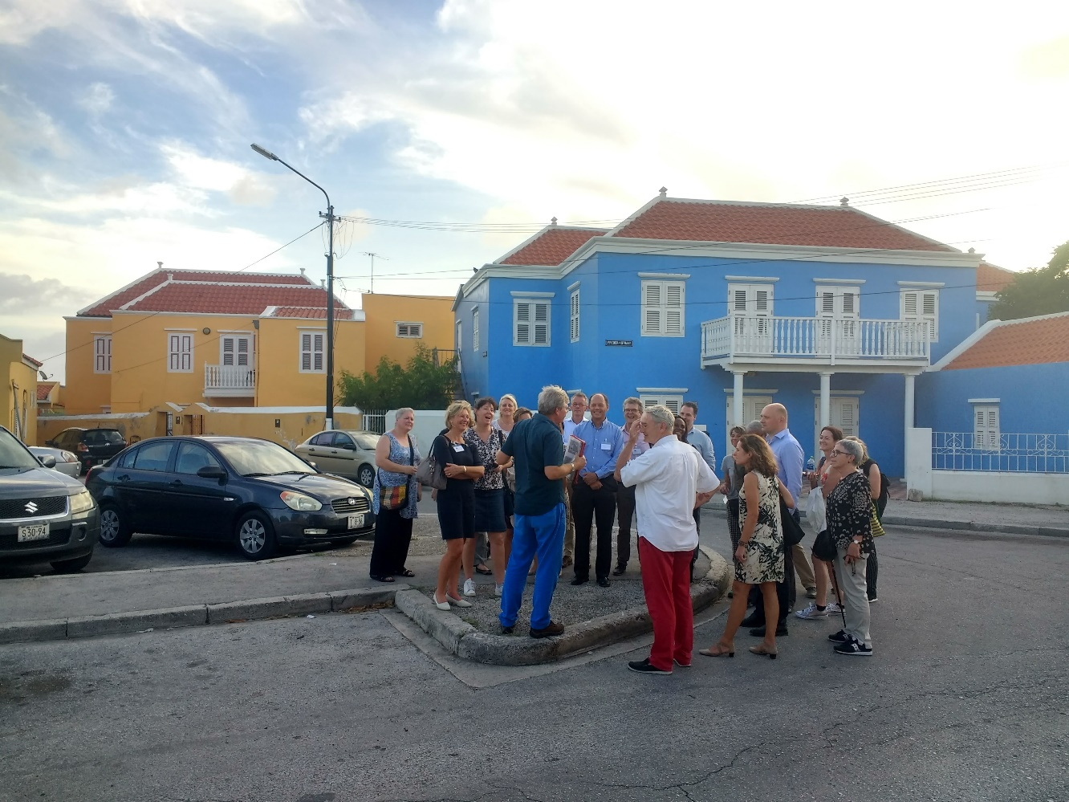
Dinsdag 21 november werd het werkbezoek afgerond met een excursie door de wijk Pietermaai. Heel gastvrij konden enkele monumenten ook van binnen worden bewonderd om te zien hoe mooi ze zijn gerestaureerd en ingericht als woning, hotel of kantoor. Deze enthousiaste ondernemende mensen zijn erg belangrijk voor het behoud en de verdere ontwikkeling van zo’n wijk binnen het werelderfgoed Willemstad.
Aan het eind van de middag vloog een groot gedeelte van de groep weer terug naar Nederland of België. Enkele deelnemers konden nog een of meer dagen genieten van Curaçao.

Bijlage 1: Deelnemers werkbezoek Werelderfgoed Nederland aan Curaçao.
